2009年普通高校招生统一考试福建卷(理综)
相对原子质量：H 1 C 12 N 14 O 16 Mg 24 Zn 65
第Ⅰ卷（选择题 共108分）

本题共18小题，每小题6分，共108分。
- 选择题（本题共12小题。在每小题给出的四个选项中，只有一个选项符合题目要求。）
- 下列对有关实验的叙述，正确的是
  - 在观察洋葱细胞有丝分裂实验中，将已经解离、漂洗、染色的根尖置于载玻片上，轻轻盖上盖玻片后即可镜检
  - 对酵母菌计数时，用吸管吸取培养液滴满血球计数板的计数室及其四周边缘，轻轻盖上盖玻片后即可镜检
  - 在叶绿体色素提取实验中，研磨绿叶时应加一些有机溶剂，如无水乙醇等
  - 检测试管中的梨汁是否有葡萄糖，可加入适量斐林试剂后，摇匀并观察颜色变化
答案C
【解析】观察洋葱细胞有丝分裂实验中，根尖经过解离、漂洗、染色、制片以后，才可以用于观察；对酵母菌计数时，用抽样检测的方法：先将盖玻片放在计数室上，用吸管吸取培养液，滴于盖玻片边缘，让培养液自行渗入，多余培养液用滤纸吸去，稍待片刻，待酵母菌细胞全部沉降到计数室底部，将计数板放到载物台上镜检；因为在叶绿体中的色素不溶于水，而易溶于有机溶剂，因此在研磨绿叶时应加一些有机溶剂，如无水乙醇等；检测试管中的梨汁是否有葡萄糖，可加入适量斐林试剂后摇匀，应用50~65℃水浴加热2min，再观察颜色变化。所以C正确。

- 下列有关生态系统稳定性的叙述，不正确的是
  - 生态系统具有自我调节能力，这是生态系统稳定性的基础
  - 生态系统内部结构与功能的协调，可以提高生态系统稳定性
  - 生物多样性对维持生态系统稳定性具有重要作用，体现了其间接价值
  - 生态系统中的组成成分越多，食物网越复杂，生态系统恢复力稳定性就越强
答案D
【解析】生态系统所具有的保持或恢复自身结构和功能相对稳定的能力叫生态系统的稳定性，生态系统的自我调节能力，是生态系统稳定性的基础；生态系统内部结构与功能的协调，能提高生态系统稳定性；生物多样性间接价值是对生态系统起到重要的调节功能；生态系统中的组成成分越多，食物网越复杂，其自我调节能力就越强，抵抗力稳定性就越强。所以D不正确。

- 细胞的有丝分裂和减数分裂都可能产生可遗传的变异，其中仅发生在减数分裂过程的变异是
  - 染色体不分离或不能移向两极，导致染色体数目变异
  - 非同源染色体自由组合，导致基因重组
  - 染色体复制时受诱变因素影响，导致基因突变
  - 非同源染色体某片段移接，导致染色体结构变异
答案B
【解析】有丝分裂和减数分裂都可以发生染色体不分离或不能移向两极，从而导致染色体数目变异；非同源染色体自由组合，导致基因重组只能发生在减数分裂过程中；有丝分裂和减数分裂的间期都发生染色体复制，受诱变因素影响，可导致基因突变；非同源染色体某片段移接，导致染色体结构变异可发生在有丝分裂和减数分裂过程中。因此选B。


- 下列关于组成细胞化合物的叙述，不正确的是
  - 蛋白质肽链的盘曲和折叠被解开时，其特定功能并未发生改变
  - RNA与DNA的分子结构相似，由四种核苷酸组成，可以储存遗传信息
  - DNA分子碱基的特定排列顺序，构成了DNA分子的特异性
  - 胆固醇是构成细胞膜的重要成分，在人体内参与血液中脂质的运输
答案A
【解析】肽链的盘曲和折叠构成具有一定空间结构的蛋白质，不同结构的蛋白质，具有不同的功能，因此蛋白质肽链的盘曲和折叠被解开时，其功能肯定发生改变；RNA与DNA的分子结构相似，由四种核糖核苷酸组成，可以储存遗传信息；DNA分子碱基的特定排列顺序，构成了DNA分子的特异性；胆固醇是构成细胞膜的重要成分，在人体内参与血液中脂质的运输。所以A不正确。

- 某研究小组探究避光条件下生长素浓度对燕麦胚芽鞘生长的影响。胚芽鞘去顶静置一段时间后，将含有不同浓度生长素的琼脂块分别放置在不同的去顶胚芽鞘一侧，一段时间后测量并记录弯曲度（α）。左下图为实验示意图。右下图曲线中能正确表示实验结果的是
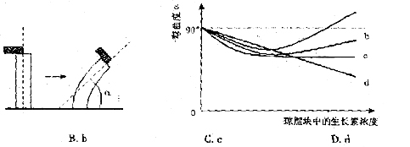
A. a B. b C. c D. d
答案B
【解析】因为生长素在低浓度时促进生长，高浓度时抑制生长，所以胚芽鞘去顶静置一段时间后，将含有不同浓度生长素的琼脂块分别放置在不同的去顶胚芽鞘一侧，一段时间后测量、记录的弯曲度应如图b所示。在低浓度时都弯曲，但在高浓度时弯曲的角度不可能超过90°（如 a），也不可能超过一定浓度就弯曲度就不变(如c)，d与高浓度时抑制生长不相吻合。所以B正确。

6. 下列类型的反应，一定发生电子转移的是
A. 化合反应 B. 分解反应 C. 置换反应 D. 复分解反应
答案C【解析】置换反应中肯定有单质参加，一定属于氧化还原反应，即一定有电子转移，C项正确。

7. 能实现下列物质间直接转化的元素是
A. 硅 B. 硫 C. 铜 D. 铁
答案B
【解析】S与O₂生成SO₂，再与H₂O生成H₂SO₃，可以与NaOH生成Na₂SO₃，B项正确。A项，SiO₂不与水反应，错；C项中CuO，D项中Fe₃O₄均不与H₂O反应，故错。

8. 设N_{A}为阿伏伽德罗常数，下列叙述正确的是
A. 24g镁的原子量最外层电子数为N_{A} B. 1L0.1mol·L⁻¹乙酸溶液中H⁺数为0.1N_{A}
C. 1mol甲烷分子所含质子数为10N_{A} D. 标准状况下，22.4L乙醇的分子数为N_{A}
答案C
【解析】A项，镁的最外层电子数为2，故错；B项，乙酸为弱电解质，部分电离，故H＋小于0.1NA，错；C项，CH₄的质子数为10，正确；D项，乙醇标状下不是气体，错。

9. 下列关于常见有机物的说法不正确的是
A. 乙烯和苯都能与溴水反应 B. 乙酸和油脂都能与氢氧化钠溶液反应
C. 糖类和蛋白质都是人体重要的营养物质 D. 乙烯和甲烷可用酸性高锰酸钾溶液鉴别
答案A
【解析】苯不与溴水反应，只能液溴反应，A项错。乙酸与NaOH发生酸碱中和，油脂在碱性条件能水解，B项正确；C项，糖类，油脂和蛋白质是重要营养的物质，正确；D项，乙烯可以使高锰酸钾褪色，而甲烷不可以，正确。
10. 在一定条件下，Na₂CO₃溶液存在水解平衡：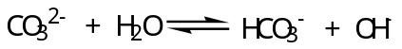。下列说法正确的是
A. 稀释溶液，水解平衡常数增大 B. 通入CO₂，平衡朝正反应方向移动
C. 升高温度，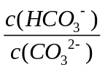减小 D. 加入NaOH固体，溶液PH减小
答案B
【解析】平衡常数仅与温度有关，故稀释时是不变的，A项错；CO₂通入水中，相当于生成H₂CO₃，可以与OH－反应，而促进平衡正向移动，B项正确；升温，促进水解，平衡正向移动，故表达式的结果是增大的，C项错；D项，加入NaOH,碱性肯定增强，pH增大，故错。

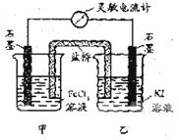
11. 控制适合的条件，将反应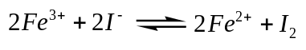设计成如右图所示的原电池。下列判断不正确的是
A. 反应开始时，乙中石墨电极上发生氧化反应
B. 反应开始时，甲中石墨电极上Fe³⁺被还原
C. 电流计读数为零时，反应达到化学平衡状态
D. 电流计读数为零后，在甲中溶入FeCl₂固定，乙中石墨电极为负极
答案D
【解析】乙中I－失去电子放电，故为氧化反应，A项正确；由总反应方程式知，Fe^{3＋}被还原成Fe^{2＋}，B项正确；当电流计为零时，即说明没有电子发生转移，可证明反应达平衡，C项正确。加入Fe^{2＋}，导致平衡逆向移动，则Fe^{2＋}失去电子生成Fe^{3＋}，而作为负极，D项错。

12. 某探究小组利用丙酮的溴代反应（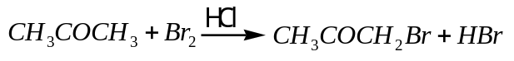）来研究反应物浓度与反应速率的关系。反应速率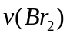通过测定溴的颜色消失所需的时间来确定。在一定温度下，获得如下实验数据：
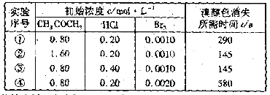
分析实验数据所得出的结论不正确的是
A. 增大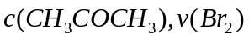增大 B. 实验②和③的相等
C. 增大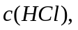增大 D. 增大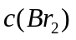，增大
答案D
【解析】从表中数据看，①④中CH₃COCH₃,HCl的浓度是相同的，而④中Br₂比①中的大，所以结果，时间变长，即速率变慢了，D项错。其他选项依次找出表中两组相同的数据，看一变量对另一变量的影响即可。

二、选择题（本题共6小题。在每小题给出的四个选项中，有的只有一个选项正确，有的有多个选项正确，全部都选对的得6分，选对但不全的得3分，有选错的得0分。）
13. 光在科学技术、生产和生活中有着广泛的应用，下列说法正确的是
A. 用透明的标准平面样板检查光学平面的平整程度是利用光的偏振现象
B. 用三棱镜观察白光看到的彩色图样是利用光的衍射现象
C. 在光导纤维束内传送图像是利用光的色散现象
D. 光学镜头上的增透膜是利用光的干涉现象
答案D
【解析】用透明的标准平面样板检查光学平面的平整程度是利用光的薄膜干涉现象，A错；用三棱镜观察白光看到的彩色图样是利用光的折射形成的色散现象，B错；在光导纤维束内传送图像是利用光的全反射现象，C错；光学镜头上的增透膜是利用光的干涉现象，D对。

14.“嫦娥一号”月球探测器在环绕月球运行过程中，设探测器运行的轨道半径为r，运行速率为v，当探测器在飞越月球上一些环形山中的质量密集区上空时
A.r、v都将略为减小 B.r、v都将保持不变
C.r将略为减小，v将略为增大 D. r将略为增大，v将略为减小
答案C
【解析】当探测器在飞越月球上一些环形山中的质量密集区上空时，引力变大，探测器做近心运动，曲率半径略为减小，同时由于引力做正功，动能略为增加，所以速率略为增大

15.如图所示，平行板电容器与电动势为E的直流电源（内阻不计）连接，下极板接地。一带电油滴位于容器中的P点且恰好处于平衡状态。现将平行板电容器的上极板竖直向上移动一小段距离
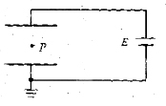
A.带点油滴将沿竖直方向向上运动
B.P点的电势将降低
C.带点油滴的电势将减少
D.若电容器的电容减小，则极板带电量将增大
答案B
【解析】电容器两端电压U不变，由公式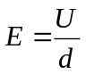，场强变小，电场力变小，带点油滴将沿竖直方向向下运动，A错； P到下极板距离d不变，而强场E减小，由公式U=Ed知P与正极板的电势差变小，又因为下极板电势不变，所以P点的电势变小，B对；由于电场力向上，而电场方向向下，可以推断油滴带负电，又P点的电势降低，所以油滴的电势能增大，C错；图中电容器两端电压U不变,电容C减小时由公式Q=CU，带电量减小，D错。

16.一台小型发电机产生的电动势随时间变化的正弦规律图象如图甲所示。已知发电机线圈内阻为5.0，则外接一只电阻为95.0的灯泡，如图乙所示，则
A.电压表的示数为220v
B.电路中的电流方向每秒钟改变50次
C.灯泡实际消耗的功率为484w
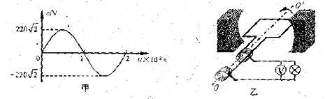
D.发电机线圈内阻每秒钟产生的焦耳热为24.2J
答案D
【解析】电压表示数为灯泡两端电压的有效值,由图像知电动势的最大值E_{m}=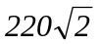V，有效值E=220V，灯泡两端电压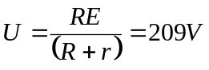，A错；由图像知T=0.02S，一个周期内电流方向变化两次，可知1s内电流方向变化100次，B错；灯泡的实际功率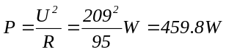,C错；电流的有效值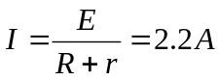，发电机线圈内阻每秒钟产生的焦耳热为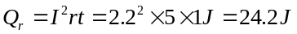，D对。

17.图甲为一列简谐横波在t=0.10s时刻的波形图，P是平衡位置为x=1 m处的质点，Q是平衡位置为x=4 m处的质点，图乙为质点Q的振动图象，则
A.t=0.15s时，质点Q的加速度达到正向最大
B.t=0.15s时，质点P的运动方向沿y轴负方向
C.从t=0.10s到t=0.25s，该波沿x轴正方向传播了6 m
D.从t=0.10s到t=0.25s，质点P通过的路程为30 cm
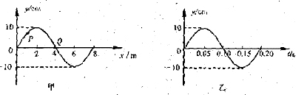
答案AB
【解析】由y-t图像知，周期T=0.2s，且在t=0.1sQ点在平衡位置沿y负方向运动，可以推断波没x负方向传播，所以C错；
从t=0.10s到t=0.15s时，Δt=0.05s=T/4，质点Q从图甲所示的位置振动T/4到达负最大位移处，又加速度方向与位移方向相反，大小与位移的大小成正比，所以此时Q的加速度达到正向最大，而P点从图甲所示位置运动T/4时正在由正最大位移处向平衡位置运动的途中，速度沿y轴负方向，所以A、B都对；
振动的质点在t=1T内，质点运动的路程为4A；t=T/2，质点运动的路程为2A；但t=T/4，质点运动的路程不一定是1A；t=3T/4，质点运动的路程也不一定是3A。本题中从t=0.10s到t=0.25s内，Δt=0.15s=3T/4，P点的起始位置既不是平衡位置，又不是最大位移处，所以在3T/4时间内的路程不是30cm。

18.如图所示，固定位置在同一水平面内的两根平行长直金属导轨的间距为d，其右端接有阻值为R的电阻，整个装置处在竖直向上磁感应强度大小为B的匀强磁场中。一质量为m（质量分布均匀）的导体杆ab垂直于导轨放置，且与两导轨保持良好接触，杆与导轨之间的动摩擦因数为u。现杆在水平向左、垂直于杆的恒力F作用下从静止开始沿导轨运动距离L时，速度恰好达到最大（运动过程中杆始终与导轨保持垂直）。设杆接入电路的电阻为r，导轨电阻不计，重力加速度大小为g。则此过程
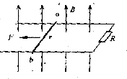
A.杆的速度最大值为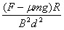
B.流过电阻R的电量为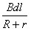
C.恒力F做的功与摩擦力做的功之和等于杆动能的变化量
D.恒力F做的功与安倍力做的功之和大于杆动能的变化量
答案BD
【解析】当杆达到最大速度v_{m}时，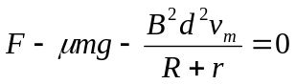得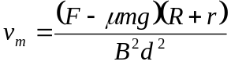，A错；由公式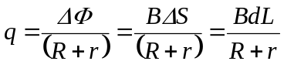，B对；在棒从开始到达到最大速度的过程中由动能定理有：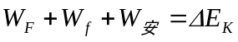，其中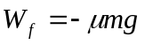，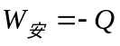，恒力F做的功与摩擦力做的功之和等于杆动能的变化量与回路产生的焦耳热之和，C错；恒力F做的功与安倍力做的功之和等于于杆动能的变化量与克服摩擦力做的功之和，D对。

第Ⅱ卷（非选择题 共192分）
必考部分
第Ⅱ卷必考部分共9题，共157分。
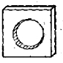
19.（18分）
（1）（6分）在通用技术课上，某小组在组装潜艇模型时，需要一枚截面为外方内圆的小螺母，如图所示。现需要精确测量小螺母的内径，可选用的仪器有：
A.50等分的游标卡尺 B. 螺旋测微器
①在所提供的仪器中应选用 。
②在测量过程中，某同学在小螺母中空部分360°范围内选取不同的位置进行多次测量取平均值的目的是 。
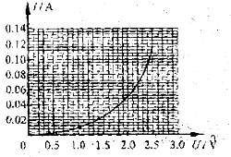
（2）（12分）某研究性学习小组为了制作一种传感器，需要选用一电器元件。图为该电器元件的伏安特性曲线，有同学对其提出质疑，先需进一步验证该伏安特性曲线，实验室备有下列器材：
器材（代号） | 规格
电流表（A₁）  电流表（A₂）  电压表（V₁）  电压表（V₂）  滑动变阻器（R₁）  滑动变阻器（R₂）  直流电源（E）  开关（S）  导线若干 | 量程0~50mA，内阻约为50  量程0~200mA，内阻约为10  量程0~3V，内阻约为10k  量程0~15V，内阻约为25k  阻值范围0~15，允许最大电流1A  阻值范围0~1k，允许最大电流100mA  输出电压6V，内阻不计
①为提高实验结果的准确程度，电流表应选用 ；电压表应选用 ；滑动变阻器应选用 。（以上均填器材代号）
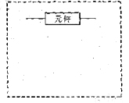
②为达到上述目的，请在虚线框内画出正确的实验电路原理图，并标明所用器材的代号。
③若发现实验测得的伏安特性曲线与图中曲线基本吻合，请说明该伏安特性曲线与小电珠的伏安特性曲线有何异同点？
相同点： ，
不同点： 。
答案．（1）①A ②较小实验的偶然误差
（2）①A₂ V₁ R₁
②如图
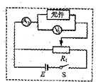
③相同点：通过该元件的电流与电压的变化关系和通过小电珠的电流与电压的变化关系都是非线性关系，该元件的电阻随电压的增大而减小，而笑电珠的电阻值随电压的升高而增大。
【解析】（1）①游标卡尺方便地测量内径、外径和深度，而螺旋测微器只能测外径。故选A
②多次测量取平均值的目的就是减小偶然误差。
（2）①图像中电流0～0.14A，电流表选A₂；电源电压6V，但图像只要求电压在0～3V之间调整，为了测量准确电压表选V₁；由于绘制图像的需要，要求电压从0～3V之间调整，所以滑动变阻器只能采用分压式接法，为了能很好调节电压，滑动变阻器应选用阻值较小的R₁。
②该元件约几十Ω，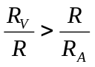，电压表的分流作用可以忽略，所以采用电流表外接法；实验数据的采集要求从零开始，所以滑动变阻器采用分压式接法。
③从图像的形状和斜率变化趋势上去找相同点和不同点，突出都是“非线性”，图像上某点与原点连线的斜率是电阻的倒数。

20.（15分）
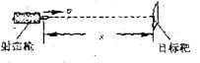
如图所示，射击枪水平放置，射击枪与目标靶中心位于离地面足够高的同一水平线上，枪口与目标靶之间的距离s=100 m，子弹射出的水平速度v=200m/s，子弹从枪口射出的瞬间目标靶由静止开始释放，不计空气阻力，取重力加速度g为10 m/s²，求：
（1）从子弹由枪口射出开始计时，经多长时间子弹击中目标靶？
（2）目标靶由静止开始释放到被子弹击中，下落的距离h为多少？
答案（1）0.5s（2）1.25m
【解析】本题考查的平抛运动的知识。
（1）子弹做平抛运动，它在水平方向的分运动是匀速直线运动，设子弹经t时间集中目标靶，则
t=
代入数据得
t=0.5s
（2）目标靶做自由落体运动，则h=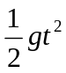
代入数据得 h=1.25m

21.（19分）
如图甲，在水平地面上固定一倾角为θ的光滑绝缘斜面，斜面处于电场强度大小为E、方向沿斜面向下的匀强电场中。一劲度系数为k的绝缘轻质弹簧的一端固定在斜面底端，整根弹簧处于自然状态。一质量为m、带电量为q（q>0）的滑块从距离弹簧上端为s₀处静止释放，滑块在运动过程中电量保持不变，设滑块与弹簧接触过程没有机械能损失，弹簧始终处在弹性限度内，重力加速度大小为g。
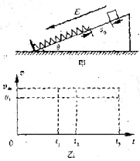
（1）求滑块从静止释放到与弹簧上端接触瞬间所经历的时间t₁
（2）若滑块在沿斜面向下运动的整个过程中最大速度大小为v_{m}，求滑块从静止释放到速度大小为v_{m}过程中弹簧的弹力所做的功W；
（3）从滑块静止释放瞬间开始计时，请在乙图中画出滑块在沿斜面向下运动的整个过程中速度与时间关系v-t图象。图中横坐标轴上的t_{1、}t₂及t₃分别表示滑块第一次与弹簧上端接触、第一次速度达到最大值及第一次速度减为零的时刻，纵坐标轴上的v₁为滑块在t₁时刻的速度大小，v_{m}是题中所指的物理量。（本小题不要求写出计算过程）
答案（1）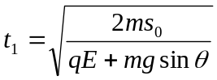; （2）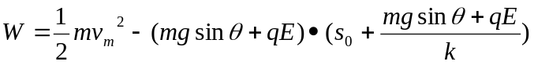;
(3) 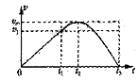
【解析】本题考查的是电场中斜面上的弹簧类问题。涉及到匀变速直线运动、运用动能定理处理变力功问题、最大速度问题和运动过程分析。
（1）滑块从静止释放到与弹簧刚接触的过程中作初速度为零的匀加速直线运动，设加速度大小为a，则有
qE+mgsin=ma ①
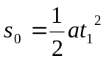 ②
联立①②可得
③
（2）滑块速度最大时受力平衡，设此时弹簧压缩量为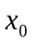，则有
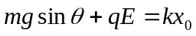 ④
从静止释放到速度达到最大的过程中，由动能定理得
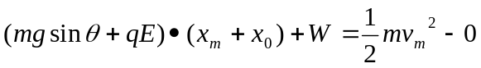 ⑤
联立④⑤可得
s
（3）如图

22.(20分)
图为可测定比荷的某装置的简化示意图，在第一象限区域内有垂直于纸面向里的匀强磁场，磁感应强度大小B=2.0×10⁻³T,在X轴上距坐标原点L=0.50m的P处为离子的入射口，在Y上安放接收器，现将一带正电荷的粒子以v=3.5×10⁴m/s的速率从P处射入磁场，若粒子在y轴上距坐标原点L=0.50m的M处被观测到，且运动轨迹半径恰好最小，设带电粒子的质量为m,电量为q,不记其重力。
（1）求上述粒子的比荷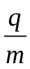；
（2）如果在上述粒子运动过程中的某个时刻，在第一象限内再加一个匀强电场，就可以使其沿y轴正方向做匀速直线运动，求该匀强电场的场强大小和方向，并求出从粒子射入磁场开始计时经过多长时间加这个匀强电场；
（3）为了在M处观测到按题设条件运动的上述粒子，在第一象限内的磁场可以局限在一个矩形区域内，求此矩形磁场区域的最小面积，并在图中画出该矩形。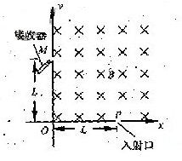
答案（1）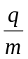=4.9×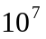C/kg（或5.0×C/kg）；（2）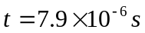 ； （3）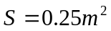
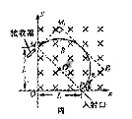
【解析】本题考查带电粒子在磁场中的运动。第（2）问涉及到复合场（速度选择器模型）第（3）问是带电粒子在有界磁场（矩形区域）中的运动。
（1）设粒子在磁场中的运动半径为r。如图甲，依题意M、P连线即为该粒子在磁场中作匀速圆周运动的直径，由几何关系得
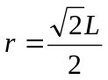 ①
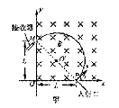
由洛伦兹力提供粒子在磁场中作匀速圆周运动的向心力，可得
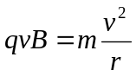 ②
联立①②并代入数据得
=4.9×C/kg（或5.0×C/kg） ③
（2）设所加电场的场强大小为E。如图乙，当粒子子经过Q点时，速度沿y轴正方向，依题意，在此时加入沿x轴正方向的匀强电场，电场力与此时洛伦兹力平衡，则有

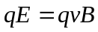 ④
代入数据得
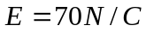 ⑤
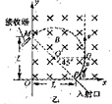
所加电场的长枪方向沿x轴正方向。由几何关系可知，圆弧PQ所对应的圆心角为45°，设带点粒子做匀速圆周运动的周期为T，所求时间为t，则有
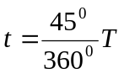 ⑥
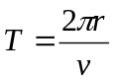 ⑦
联立①⑥⑦并代入数据得
⑧
（3）如图丙，所求的最小矩形是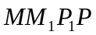，该区域面积
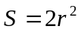 ⑨
联立①⑨并代入数据得
矩形如图丙中（虚线）
23.（15分）
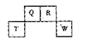
短周期元素Q、R、T、W在元素周期表中的位置如右图所示，期中T所处的周期序数与主族序数相等，请回答下列问题：
（1）T的原子结构示意图为_______.
（2）元素的非金属性为（原子的得电子能力）：Q______W(填“强于”或“弱于”)。
(3) W的单质与其最高价氧化物的水化物浓溶液共热能发生反应，生成两种物质，其中一种是气体，反应的化学方程式为_____.
(4)原子序数比R多1的元素是一种氢化物能分解为它的另一种氢化物，此分解反应的化学方程式是__________.
(5)R有多种氧化物，其中甲的相对分子质量最小。在一定条件下，2L的甲气体与0.5L的氯气相混合，若该混合气体被足量的NaOH溶液完全吸收后没有气体残留，所生成的R的含氧酸盐的化学式是__________.
(6)在298K下，Q、T的单质各1mol完全燃烧，分别放出热量aKJ和bKJ。又知一定条件下，T的单质能将Q从它的最高价氧化物中置换出来，若此置换反应生成3molQ的单质，则该反应在298K下的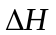=________(注：题中所设单质均为最稳定单质)
答案（1）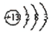 （2）弱于
(3)S + 2H₂SO₄(浓) 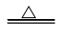3SO₂↑+ 2H₂O
(4)2H₂O₂ MnO₂2H₂O + O₂↑（或其他合理答案）
（5）NaNO₂
(6)(3a – 4b)KJ/mol
【解析】本题考查无机物的性质，涉及化学用语、方程式书写、氧化还原反应以及热化学的知识。从给出的表，结合T在周期表的位置与族数相等这一条件 ，不难得出T为Al，Q为C，R为N，W为S。（1）T为Al，13号元素。（2）S、C最高价氧化物对应的酸为硫酸强于碳酸，则可得非金属性S强于C。（3）S与H₂SO₄发生归中反应，从元素守恒看，肯定有水生成，另外为一气体，从化合价看，只能是SO₂。（4）比R质子数多1的元素为O，存在H₂O₂转化为H₂O的反应。（5）N中相对分子质量最小的氧化物为NO，2NO + O₂ = 2NO₂，显然NO过量1L，同时生成1L的NO₂，再用NaOH吸收，从氧化还原角度看，+2价N的NO与+4价N的NO₂，应归中生成+3N的化合物NaNO₂。（6）C + O₂ CO₂ H= －a Kj/mol①，4Al +3 O₂ =2Al₂O₃ H= －4bKj/mol②。Al与CO₂的置换反应，写出反应方程式为：4Al + 3CO₂3C + 2Al₂O₃，此反应的H为可由②－①×3得，H=－4b－(-3a)=(3a-4b)Kj/mol.

24.（13分）
从铝土矿（主要成分是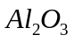，含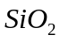、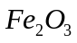、MgO等杂质）中提取两种工艺品的流程如下：
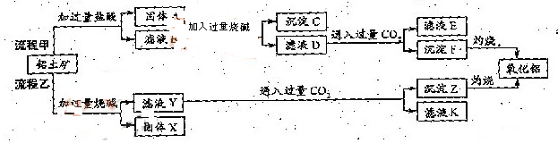
请回答下列问题：
（1）流程甲加入盐酸后生成Al³⁺的方程式为_________.
（2）流程乙加入烧碱后生成Si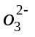的离子方程式为________.
（3）验证滤液B含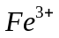，可取少量滤液并加入________（填试剂名称）。
（4）滤液E、K中溶质的主要成份是________(填化学式)，写出该溶液的一种用途________
（5）已知298K时，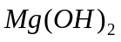的容度积常数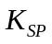=5.6×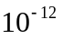,取适量的滤液B,加入一定量的烧碱达到沉淀溶液平衡，测得PH=13.00，则此温度下残留在溶液中的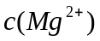=_______.
答案（1）Al₂O₃ + 6H＋ 2Al^{3＋} +3H₂O
(2)SiO₂ + 2OH－ SiO₃^{2 －} + H₂O
(3)硫氰化钾（或硫氰酸钾、苯酚溶液等合理答案）
（4）NaHCO₃；制纯碱或做发酵粉等合理答案
（5）5.6×10⁻¹⁰mol/L
【解析】本题考查铝土矿中氧化铝提取的工艺流程。（1）与HCl反应生成Al^{3＋}，应为铝土矿中Al₂O₃。（2）SiO₂可以溶于NaOH中生成Na₂SiO₃。（3）检验Fe^{3＋}的特征反应很多，如与KSCN显血红色，与苯酚显紫色，与OH－显红褐色沉淀等。（4）生成E、K时，CO₂均是过量的，故应生成NaHCO₃。（5）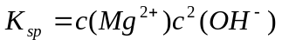，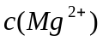=5.6×10⁻¹²/(0.1)²=5.6×10⁻¹⁰。

25.(17分)
某研究性小组借助A-D的仪器装置完成有关实验
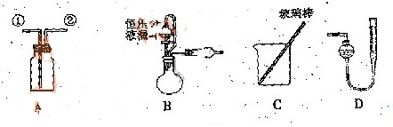
【实验一】收集NO气体。
- 用装置A收集NO气体，正确的操作上 （填序号）。
a.从①口进气，用排水法集气 b.从①口进气，用排气法集气
c.从②口进气，用排水法集气 d..从②口进气，用排气法集气
【实验二】为了探究镀锌薄铁板上的锌的质量分数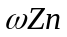和镀层厚度，查询得知锌易溶于碱：Zn+2NaOH=Na₂ZnO₃+H₂↑据此，截取面积为S的双面镀锌薄铁板试样，剪碎、称得质量为m₁ g。用固体烧碱和水作试剂，拟出下列实验方案并进行相关实验。
方案甲：通过测量试样与碱反应生成的氢气体积来实现探究木目标。
（2）选用B和 （填仪器标号）两个装置进行实验。
（3）测得充分反应后生成氢气的体积为VL（标准状况），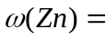= 。
（4）计算镀层厚度，还需要检索的一个物理量是 。
（5）若装置B中的恒压分液漏斗改为普通分液漏斗，测量结果将（填“偏大”、“偏小”或“无影响”）。
方案乙：通过称量试样与碱反应前后的质量实现探究目标。选用仪器C做实验，试样经充分反应，滤出不溶物、洗涤、烘干，称得其质量为m₂g 。
（6） 。
方案丙：通过称量试样与碱反应前后仪器、试样和试剂的总质量（其差值即为H₂的质量）实现探究目标。实验同样使用仪器C。
（7）从实验误差角度分析，方案丙 方案乙（填“优于”、“劣于”或“等同于”）。
答案(1)C (2)D (3) 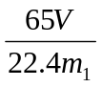(或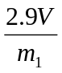等其他合理答案）
（4）金属锌的密度（或其他合理答案）
（5）偏大
（6）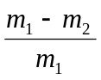（或其他合理答案）
（7）劣于
【解析】本题考查实验的探究，涉及NO气体的收集，混合物中金属含量的计算等。（1）NO遇空气立即被氧化，故不能用排空气法收集，只能用排水法收集。排水时应用短进长出。（2）方案甲：Zn和Fe中只有Zn可以与NaOH产生气体，通过排水收集气体，依据反应方程式即可算出Zn的质量分数。所以需要的装置有测H₂的体积的D装置。（3）Zn与H₂之间量为1：1，则n(Zn)=V/22.4 mol,w (Zn)=m(Zn)/m₁ = 。（4）有了Zn的质量，如果有密度，则可以求出Zn的体积，再由Zn的截面积，即可求出Zn的高度（厚度）。（5）恒压式分液漏斗产生的气体有部分残留在分液漏斗上方，故排气时收集少了，所以用普通漏斗时收集的H₂多一些，则计算出的Zn的量偏大。（6）减少的质量即为Zn的质量。（7）丙方案根据H₂的质量差值，显然误差大，因为产生的H₂质量很小，计算偏差大。

26．（25分）
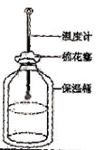
回答下列Ⅰ、Ⅱ题
Ⅰ.右图表示的是测定保湿桶内温度变化实验装置。某研究小组以该装置探究酵母菌在不同条件下呼吸作用的情况。材料用具：保温桶（500mL）、温度计活性干酵母、质量浓度0.1g/mL的葡萄糖溶液、棉花、石蜡油。
实验假设：酵母菌在有氧条件下呼吸作用比无氧条件下呼吸作用放出热量更多。
（1）取A、B两装置设计实验如下，请补充下表中内容：
装置 | 方法步骤一 | 方法步骤二 | 方法步骤三
A | 加入240ml的葡萄糖溶液 | 加入10g活性干酵母 | ①
B | 加入240ml煮沸后冷却的葡萄糖溶液 | ② | 加入石蜡油，铺满液面

（2）B装置葡萄糖溶液煮沸的主要目的是 ，这是控制实验的 变量。
（3）要测定B装置因呼吸作用引起的温度变化量，还需要增加一个装置C。请写出装置C的实验步骤：
装置 | 方法步骤一 | 方法步骤二 | 方法步骤三
C | ③ | ④ | 加入石蜡油，铺满液面

（4）实验预期：在适宜条件下实验，30分钟后记录实验结果，若装置A、B、C温度大小关系是：
（用“<、=、>”表示），则假设成立。
Ⅱ.人体体温能够保持相对恒定，是由于产热量和散热量保持动态平衡的结果。请回答：
（1）当身体的冷觉感受器受到寒冷刺激时，产生的兴奋由 传至下丘脑体温调节中枢，可引起
分泌增多，该激素作用于全身细胞，提高细胞代谢的速度，增加产热量；在38℃的高温环境中，人体主要通过 方式散热。
（2）当体内有炎症时会出现发热现象，这有利于吞噬细胞和抗菌物质等转移炎症区，抵御病原体的攻击，此过程属于 免疫。人体注射乙型流感疫苗后，通过体液免疫和细胞免疫，产生的相应
不能识别并作用于侵入机体的甲型H1N1流感病毒。
答案Ⅰ.（1）①不加入石蜡油 ②加入10g活性干酵母
（2）去除氧气 自
（3）③加入240mL煮沸后冷却的葡萄糖溶液
④不加入活性干酵母
（4）A>B>C
Ⅱ(1)传入神经 甲状腺激素（或肾上腺素） 汗液蒸发
（2）非特异性 抗体个效应T细胞
【解析】Ⅰ.本题考查通过探究酵母菌在有氧条件下和无氧条件下呼吸作用放出热量的情况。分析表中相关内容，考虑到实验要遵循对照性原则、科学性原则和单一变量原则这几个原则，因此①处应填：不加入石蜡油，②处应填：加入10g活性干酵母。B装置葡萄糖溶液煮沸的主要目的是去除氧气，这样来控制实验的自变量。要测定B装置因呼吸作用引起的温度变化量，还需要增加一个装置C，因此应设计成空白对照，即：③加入240mL煮沸后冷却的葡萄糖溶液，④不加入活性干酵母。因为有氧条件下比无氧条件下呼吸作用放出热量多，因此，装置A、B、C温度大小关系是A>B>C。
Ⅱ.本题考查人体体温调节的相关内容。一个完整的反射弧应由感受器、传入神经、神经中枢、传出神经和效应器五个部分构成。当身体的冷觉感受器受到寒冷刺激时，产生的兴奋应通过传入神经传至下丘脑体温调节中枢，可引起甲状腺激素（或肾上激素）分泌增多，因为这两激素都能够提高细胞代谢的速度，促进物质的氧化分解，增加产热量；人体散热的主要器官是皮肤，在38℃的高温环境中，人体主要通过汗液蒸发方式散热。当体内有炎症时会出现发热现象，吞噬细胞和抗菌物质等转移炎症区，抵御病原体的攻击，该过程不具有特异性，所以是非特异性免疫。人体注射乙型流感疫苗后，通过体液免疫（产生的相应抗体）和细胞免疫（产生效应T细胞）不能识别并作用于侵入机体的甲型H1N1流感病毒，只能识别并作用于侵入机体的乙型流感病毒。
27．（15分）
某种牧草体内形成氰的途径为：前体物质→产氰糖苷→氰 。基因A控制前体物质生成产氰糖苷，基因B控制产氰糖苷生成氰。表现型与基因型之间的对应关系如下表：
表现型 | 有氰 | 有产氰糖苷、无氰 | 无产氰苷、无氰
基因型 | A_B_（A和B同时存在） | A_bb（A存在，B不存在） | aaB_或aabb（A不存在）
（1）在有氰牧草（AABB）后代中出现的突变那个体（AAbb）因缺乏相应的酶而表现无氰性状，如果基因b与B的转录产物之间只有一个密码子的碱基序列不同，则翻译至mRNA的该点时发生的变化可能是：编码的氨基酸 ，或者是 。
（2）与氰形成有关的二对基因自由组合。若两个无氰的亲本杂交，F₁均表现为氰，则F₁与基因型为aabb的个体杂交，子代的表现型及比例为 。
（3）高茎与矮茎分别由基因E、e控制。亲本甲（AABBEE）和亲本乙（aabbee）杂交，F₁均表现为氰、高茎。假设三对等位基因自由组合，则F₂中能稳定遗传的无氰、高茎个体占 。
（4）以有氰、高茎与无氰、矮茎两个能稳定遗传的牧草为亲本，通过杂交育种，可能无法获得既无氰也无产氰糖苷的高茎牧草。请以遗传图解简要说明。
答案（1）（种类）不同 合成终止（或翻译终止）
（2）有氰︰无氰=1︰3(或有氰︰有产氰糖苷、无氰︰无产氰糖苷、无氰=1︰1︰2)。
（3）3/64
（4）AABBEE×AAbbee

AABbEe
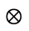
后代中没有符合要求的aaB_E_或aabbE_的个体

【解析】本题考查基因对性状的控制的有关知识。⑴如果基因b与B的转录产物之间只有一个密码子的碱基序列不同，则翻译至mRNA的该位点时发生的变化可能是：编码的氨基酸（种类）不同（错义突变），或者是合成终止（或翻译终止）（无义突变），（该突变不可能是同义突变）。
⑵依题意，双亲为AAbb和aaBB，F₁为AaBb，AaBb与aabb杂交得1AaBb，1aaBb，1Aabb，1aabb，子代的表现型及比例为有氰︰无氰=1︰3(或有氰︰有产氰糖苷、无氰︰无产氰糖苷、无氰=1︰1︰2)。
⑶亲本甲（AABBEE）和亲本乙（aabbee）杂交，F₁ 为AaBbEe，则F₂中能稳定遗传的无氰、高茎个体为AAbbEE 、aaBBEE、aabbEE，占1/4×1/4×1/4+1/4×1/4×1/4+1/4×1/4×1/4=3/64。
⑷ 以有氰、高茎（AABBEE）与无氰、矮茎（AAbbee）两个能稳定遗传的牧草为亲本杂交，遗传图解如下：
AABBEE×AAbbee

AABbEe
后代中没有符合要求的aaB_E_或aabbE_的个体，因此无法获得既无氰也无产氰糖苷的高茎牧草。

选考部分
第II卷选考部分共5题，共35分。其中第28、29题为物理题，第30、31题为化学题，考生从两道物理题、两道化学题中各任选一题作答，若第28题、29题都作答，则按第28题计分，若第30、31题都作答，则按第30题计分，第32题为生物题，是必答题。请将答案都填写在答题卡选答区域的指定位置上。
28.[物理——选修3-3]（本题共有两小题，每小题6分，共12分。每小题只有一个选项符合题意。）
（1）现代科学技术的发展与材料科学、能源的开发密切相关，下列关于材料、能源的说法正确的是 。（填选项前的编号）
①化石能源为清洁能源 ②纳米材料的粒度在1-100μm之间
③半导体材料的导电性能介于金属导体和绝缘体之间
④液晶既有液体的流动性，又有光学性质的各向同性
（2）一定质量的理想气体在某一过程中，外界对气体做功7.0×10⁴J,气体内能减少1.3×10⁵J，则此过程 。（填选项前的编号）
①气体从外界吸收热量2.0×10⁵J ②气体向外界放出热量2.0×10⁵J
③气体从外界吸收热量2.0×10⁴J ④气体向外界放出热量6.0×10⁴J
答案（1）③（2）②
【解析】（1）化石能源燃烧时产生二氧化碳，造成温室气体效应；煤碳和石油中含有硫，燃烧时产生二氧化硫等物质使雨水的酸度增高等等，说明化石能源不是清洁能源；①错；
纳米材料的粒度在1-100nm，而不是1-100μm，②错；
液晶既有液体的流动性，又有光学性质的各向异性（不是同性），④错。
正确选项为③
（2）W=7.0×10⁴J，ΔU=-1.3×10⁵J，由热力学第一定律
W+Q=ΔU
Q=-2.0×10⁵J
表明气体向外界放热2.0×10⁵J， 正确选项为②

29.[物理——选修3-5]（本题共有两个小题，每小题6分，共12分。每小题只有一个选项符合题意。）
（1）随着现代科学的发展，大量的科学发展促进了人们对原子、原子核的认识，下列有关原子、原子核的叙述正确的是 。（填选项前的编号）
①卢瑟福α粒子散射实验说明原子核内部具有复杂的结构
②天然放射现象标明原子核内部有电子
③轻核骤变反应方程有：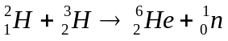
④氢原子从n=3能级跃迁到n=1能级和从n=2能级跃迁到n=1能级，前者跃迁辐射出的光子波长比后者的长
（2）一炮艇总质量为M，以速度匀速行驶，从船上以相对海岸的水平速度沿前进方向射出一质量为m的炮弹，发射炮弹后艇的速度为，若不计水的阻力，则下列各关系式中正确的是 。（填选项前的编号）
①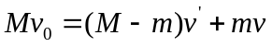 ② 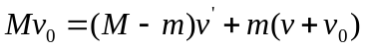 ③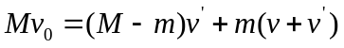 ④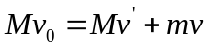
答案（1）③（2）①
【解析】（1）卢瑟福通过α粒子散射实验提出原子核式结构模型，天然放射现象说明原子核内部具有复杂的结构①错
天然放射线中放出的β粒子是原子核中的一个中子衰变为质子放出的电子，原子核内并没有电子。②错
氢原子从n=3能级跃迁到n=1能级放出的光子能量比从n=2能级跃迁到n=1能级大，由公式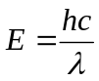可知，前者跃迁辐射出的光子波长比后者的短，④错。
正确选项为③
（2）动量守恒定律必须相对于同量参考系。本题中的各个速度都是相对于地面的，不需要转换。发射炮弹前系统的总动量为Mv₀；发射炮弹后，炮弹的动量为mv₀,船的动量为（M-m）v′所以动量守恒定律的表达式为
正确选项为①

30.[化学——物质结构与性质]（13分）
Q、R、X、Y、Z五种元素的原子序数依次递增。已知：
①Z的原子序数为29，其余的均为短周期主族元素；
②Y原子价电子（外围电子）排布ms^{n}mp^{n}
③R原子核外L层电子数为奇数；
④Q、X原子p轨道的电子数分别为2和4。
请回答下列问题：
（1）Z²⁺ 的核外电子排布式是 。
（2）在[Z(NH₃)₄]²⁺离子中，Z²⁺的空间轨道受NH₃分子提供的 形成配位键。
（3）Q与Y形成的最简单气态氢化物分别为甲、乙，下列判断正确的是 。
a.稳定性：甲>乙，沸点：甲>乙 b.稳定性：甲>乙，沸点：甲>乙
c.稳定性：甲<乙，沸点：甲<乙 d.稳定性：甲<乙，沸点：甲>乙
(4) Q、R、Y三种元素的第一电离能数值由小到大的顺序为 （用元素符号作答）
（5）Q的一种氢化物相对分子质量为26，其中分子中的σ键与π键的键数之比为 。
（6）五种元素中，电负性最大与最小的两种非金属元素形成的晶体属于 。
答案（1）1s²2s²2p⁶3s²3p⁶3d⁹ (2)孤对电子（孤电子对）
（3）b (4)Si < C <N (5) 3:2 (6)原子晶体
【解析】本题考查物质结构与性质。29号为Cu。Y价电子：ms^{n}mp^{n}中n只能取2，又为短周期，则Y可能为C或Si。R的核外L层为数，则可能为Li、B、N或F。Q、X的p轨道为2和4，则C（或Si）和O(或S)。因为五种元素原子序数依次递增。故可推出：Q为C，R为N，X为O，Y为Si。（1）Cu的价电子排布为3d¹⁰4s¹，失去两个电子，则为3d⁹。（2）Cu^{2＋}可以与NH₃形成配合物，其中NH₃中N提供孤对电子，Cu提供空轨道，而形成配位键。（3）Q、Y的氢化物分别为CH₄和SiH₄，由于C的非金属性强于Si，则稳定性CH₄>SiH₄。因为SiH₄ 的相对分子质量比CH₄大，故分子间作用力大，沸点高。（4）C、N和Si中，C、Si位于同一主族，则上面的非金属性强，故第一电离能大，而N由于具有半充满状态，故第一电离能比相邻元素大，所以N>C>Si。（5）C、H形成的相对分子质量的物质为C₂H₂，结构式为H-C≡C-H，单键是σ键，叁键中有两个是σ键一个π键，所以σ键与π键数之比为3：2。（6）电负性最大的非元素是O，最小的非金属元素是Si，两者构成的SiO₂，属于原子晶体。

31. [化学——有机化学基础]（13分）
有机物A是最常用的食用油氧化剂，分子式为C₁₀H₁₂O_{5，}可发生如下转化：
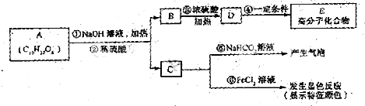
已知B的相对分子质量为60，分子中只含一个甲基。C的结构可表示为：
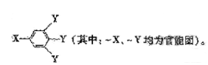
请回答下列问题：
（1）根据系统命名法，B的名称为 。
（2）官能团-X的名称为 ，高聚物E的链节为 。
（3）A的结构简式为 。
（4）反应⑤的化学方程式为 。
（5）C有多种同分异构体，写出期中2种符合下列要求的同分异构体的结构简式 。
i.含有苯环 ii.能发生银镜反应 iii.不能发生水解反应
（6）从分子结构上看，A具有抗氧化作用的主要原因是 （填序号）。
a.含有苯环 b.含有羰基 c.含有酚羟基
答案 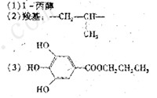
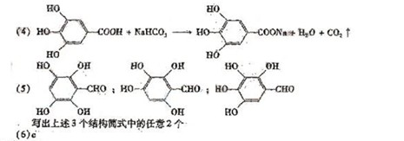
【解析】本题考查有机物的推断及性质。从框图中的信息知，C中含有羧基及酚基和苯环，又C的结构中有三个Y官能团，显然为羟基，若为羧基，则A的氧原子将超过5个。由此可得出C的结构为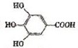。A显然为酯，水解时生成了醇B和酸C。B中只有一个甲基，相对分子质量为60，60－15－17=28，则为两上亚甲基，所以B的结构式为CH₃CH₂CH₂OH，即1-丙醇。它在浓硫酸作用下，发生消去反应，可生成CH₃CH=CH₂,双键打开则形成聚合物，其键节为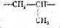。由B与C的结构，不难写出酯A的结构简式为：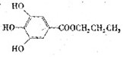。C与NaHCO₃反应时，只是羧基参与反应，由于酚羟基的酸性弱，不可能使NaHCO₃放出CO₂气体。（5）C的同分异构体中，能发生银镜反应，则一定要有醛基，不能发生水解，则不能是甲酸形成的酯类。显然，可以将羧基换成醛基和羟基在苯环作位置变换即可。（6）抗氧化即为有还原性基团的存在，而酚羟基易被O₂氧化，所以选C项。

32.（10分）
转基因抗病香蕉的培育过程如图所示。质粒上有PstⅠ、SmaⅠ、EcoRⅠ、ApaⅠ等四种限制酶切割位点。请回答：
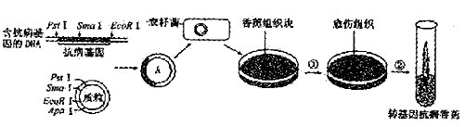
（1）构建含抗病基因的表达载体A时，应选用限制酶 ，对 进行切割。
（2）培养板中的卡那霉素会抑制香蕉愈伤组织细胞的生长，欲利用该培养筛选已导入抗病基因的香蕉细胞，应使基因表达载体A中含有 ，作为标记基因。
（3）香蕉组织细胞具有 ，因此，可以利用组织培养技术将导入抗病基因的香蕉组织细胞培育成植株。图中①、②依次表示组织培养过程中香蕉组织细胞的 。
答案（1）PstⅠ、EcoRⅠ 含抗病基因的DNA 、质粒
- 抗卡那霉素基因
- 全能性 脱分化、再分化
【解析】本题考查基因工程的有关知识。⑴从图可看出，只有PstⅠ、EcoRⅠ两种酶能保持抗病基因结构的完整性，所以构建含抗病基因的表达载体A时，应选用限制酶PstⅠ、EcoRⅠ两种酶，对抗病基因的DNA和质粒进行切割。⑵卡那霉素能抑制香蕉愈伤组织细胞的生长，欲利用该培养基筛选已导入抗病基因的香蕉细胞，应使基因表达载体A中含有抗卡那霉素基因，以此作为标记基因。⑶香蕉组织细胞具有全能性，因此，可以利用组织培养技术将导入抗病基因的香蕉组织细胞培育成植株。图中①、②依次表示组织培养过程中香蕉组织细胞的脱分化和再分化。

